天净沙系列 | CAT#:221024-20  低温运输，-20℃保存 | 
天净沙系列 | 无缝克隆试剂盒  Seamless Cloning and Assembly Kit
天净沙系列 | 使用手册V1.0
江苏天净沙基因诊断技术有限公司
网址：www.bingene.com；电话：400-6605850；电邮：order@bingene.com

产品及特点 | 无缝克隆是一种简单、快速、高效的DNA定向克隆技术，该技术突破传统，不依赖内切酶和连接酶，不受限制性内切酶酶切位点的限制，利用同源重组的原理，可将任何DNA片段克隆至任何载体的任何位点。反应及转化时间短，阳性率达95%以上。此反应的示意图如下：  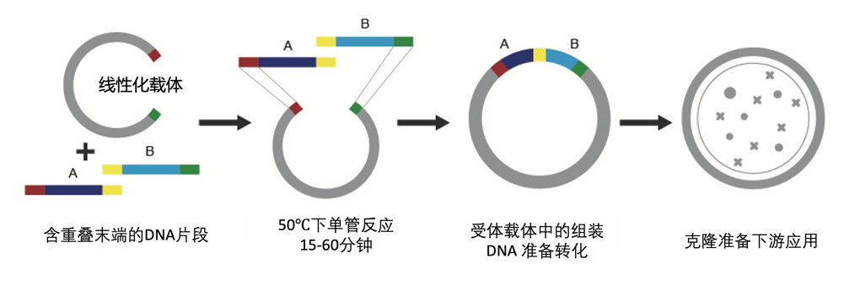  本产品特点总结如下：  - 简单、高效地定向克隆DNA片段。  - 可同时定向克隆两个或多个DNA片段。  - 不依赖内切酶和连接酶，不受限制性内切酶酶切位点的限制。  - 省时，反应时间加转化时间短至20分钟。  - PCR产物（仅有目的条带、无非特异条带和引物二聚体）可直接进行重组反应，无需纯化。  - 本产品足够20次20uL体系的无缝克隆。  - 本产品只能用于科研。
规格及成分 | 本产品使用塑料袋包装
  成份 | 编号 | 规格 | 包装材料
  2×无缝克隆Mix | A221024a | 200 uL | 0.5mL红盖管
  超纯水 | A210806 | 1 mL | 1.5mL蓝盖管
  使用手册 | A221024sc | 1份 | 无
运输及保存 | 低温运输，-20℃保存，有效期一年。
自备试剂 | 线性化载体、DNA片段、感受态细胞、SOC或LB培养基和培养皿（含抗菌素和不含的）
使用方法 | 一、线性化载体的制备：  可通过单酶切、双酶切或PCR扩增的方法来制备。（如果线性化不彻底，将会导致阴性克隆的产生，推荐使用双酶切或PCR扩增的方法。）  二、DNA片段的制备：  - DNA片段可通过PCR扩增或酶切的方法制备，PCR扩增片段无需纯化即可用于重组反应。  - PCR扩增法引物设计原则：引物的3‘端必须包含18-50个能与模板DNA结合的碱基序列，以便PCR扩增出目的DNA片段。引物的5‘端必须包含15-80个与线性化载体末端同源的碱基序列，以便PCR扩增片段能与线性化载体进行重组反应。  三、重组反应：  - 按照如下体系操作：  - 50℃反应15分钟，然后将离心管放置于冰上。如当天不进行转化实验，请将连接产物放-20℃保存。  四、转化：  - 取5 uL连接液至50-100 uL刚刚融化的感受态细胞中，轻轻混匀，冰浴2-30分钟。  - 42℃水浴热激30秒。  - 立即放置于冰上静置2分钟。  - 加入300-500 uL无菌SOC或LB培养基（不含抗生素），37℃，200-250 rpm振荡培养60分钟。  - 吸取200 uL菌液涂板，为得到更多克隆，可先3000 g离心2分钟，弃掉部分上清，用移液器轻吹菌体，至充分悬浮，取全部菌液涂板，然后37℃培养过夜（12-16小时）。  - 用菌落PCR、直接测序或其他方法鉴定重组子。
  线性化载体 | 50-100 ng
  自备的DNA插入片段 | X ng
  2×无缝克隆Mix | 10 uL
  超纯水 | 补足至总体积为20 uL
  注意:目的片段与载体的摩尔比建议在2:1-3:1 之间。
  当插入片段总和>5 kb 的时候，可适当延长孵育时间到 30-50 min。
关联产品 | 感受态细胞
20221227zl

